图1 两个等量异号电荷的电场线和等位线分布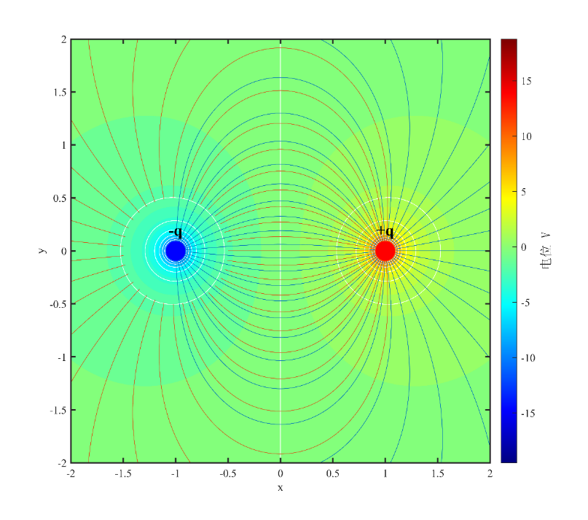%% 两个等量异号电荷的电场和电位分布 - 学术级仿真
clear; clc; close all;
% 高精度网格
x = linspace(-2, 2, 500);
y = linspace(-2, 2, 500);
[X, Y] = meshgrid(x, y);
% 正电荷在(1,0)，负电荷在(-1,0)
r1 = sqrt((X-1).^2 + Y.^2); % 到正电荷距离
r2 = sqrt((X+1).^2 + Y.^2); % 到负电荷距离
r1(r1<0.05) = 0.05; % 避免奇点
r2(r2<0.05) = 0.05;
% 电位计算
V = 1./r1 - 1./r2;
% 电场计算
[Ex, Ey] = gradient(-V, x(2)-x(1), y(2)-y(1));
% 绘图
fig = figure('Position', [100 100 800 700], 'Color', 'w', 'Visible', 'off');
% 填充等位线（彩色背景）
contourf(X, Y, V, 50, 'LineStyle', 'none');
colormap(jet);
cb = colorbar('FontSize', 11, 'FontName', 'Times New Roman');
cb.Label.String = '电位 V';
cb.Label.FontSize = 13;
cb.Label.FontName = 'SimSun';
hold on;
% 白色等位线
contour(X, Y, V, 25, 'w-', 'LineWidth', 0.6);
% 电场线（流线图）- 从正电荷出发
theta_start = linspace(0, 2*pi, 36);
start_x = 1 + 0.1*cos(theta_start);
start_y = 0.1*sin(theta_start);
streamline(X, Y, Ex, Ey, start_x, start_y);
% 电场线（流线图）- 从远处指向负电荷
theta_start2 = linspace(0, 2*pi, 36);
start_x2 = -1 + 0.5*cos(theta_start2);
start_y2 = 0.5*sin(theta_start2);
streamline(X, Y, -Ex, -Ey, start_x2, start_y2);
% 标记电荷
plot(1, 0, 'ro', 'MarkerSize', 18, 'MarkerFaceColor', 'r', 'LineWidth', 2);
plot(-1, 0, 'bo', 'MarkerSize', 18, 'MarkerFaceColor', 'b', 'LineWidth', 2);
text(1, 0.2, '+q', 'FontSize', 16, 'FontWeight', 'bold', 'HorizontalAlignment', 'center', 'FontName', 'Times New Roman');
text(-1, 0.2, '-q', 'FontSize', 16, 'FontWeight', 'bold', 'HorizontalAlignment', 'center', 'FontName', 'Times New Roman');
% 美化
axis equal;
axis([-2 2 -2 2]);
xlabel('x', 'FontSize', 13, 'FontName', 'Times New Roman');
ylabel('y', 'FontSize', 13, 'FontName', 'Times New Roman');
set(gca, 'FontSize', 11, 'LineWidth', 1.5, 'Box', 'on', 'FontName', 'Times New Roman');
hold off;
% 保存高分辨率图片
print(fig, 'E:\专业课\电磁波与电磁场\实验一\实验1_静电场分布仿真\fig1_1', '-dpng', '-r600');

图2 无限长均匀带电直线的电场线和等位线分布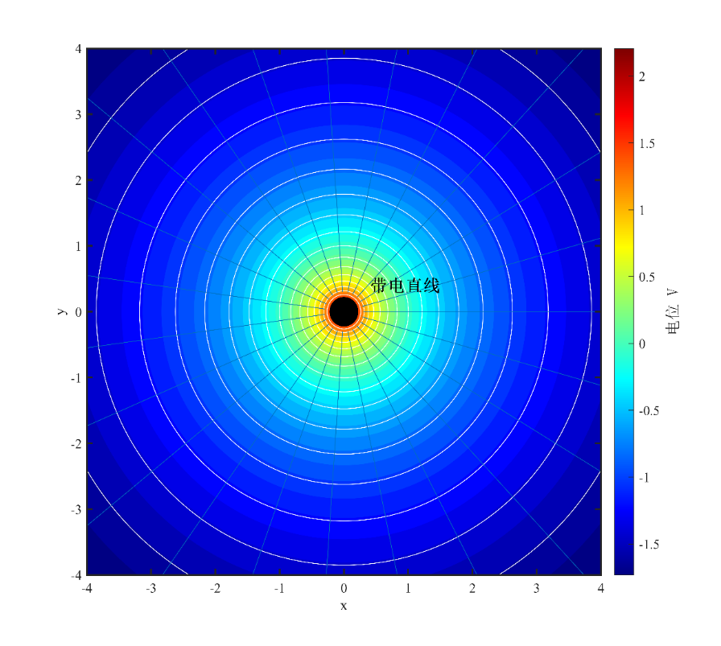%% 无限长均匀带电直线的电场和电位分布
clear; clc; close all;
% 高精度网格
[X, Y] = meshgrid(linspace(-4, 4, 500), linspace(-4, 4, 500));
% 电位计算 V = -ln(r)
R = sqrt(X.^2 + Y.^2);
R(R < 0.1) = 0.1;
V = -log(R);

% 电场计算
[Ex, Ey] = gradient(-V, 0.016, 0.016);
% 绘图
fig = figure('Position', [100 100 800 700], 'Color', 'w', 'Visible', 'off');
% 填充等位线
contourf(X, Y, V, 40, 'LineStyle', 'none');
colormap(jet);
cb = colorbar('FontSize', 11, 'FontName', 'Times New Roman');
cb.Label.String = '电位 V';
cb.Label.FontSize = 13;
cb.Label.FontName = 'SimSun';
hold on;
% 白色等位线
contour(X, Y, V, 20, 'w-', 'LineWidth', 0.6);
% 电场线（流线）
theta = linspace(0, 2*pi, 24);
start_x = 0.3*cos(theta);
start_y = 0.3*sin(theta);
streamline(X, Y, Ex, Ey, start_x, start_y);
% 标记带电直线
plot(0, 0, 'ko', 'MarkerSize', 22, 'MarkerFaceColor', 'k', 'LineWidth', 2);
text(0.4, 0.4, '带电直线', 'FontSize', 14, 'FontWeight', 'bold', 'FontName', 'SimSun');
% 美化
axis equal;
axis([-4 4 -4 4]);
xlabel('x', 'FontSize', 13, 'FontName', 'Times New Roman');
ylabel('y', 'FontSize', 13, 'FontName', 'Times New Roman');
set(gca, 'FontSize', 11, 'LineWidth', 1.5, 'Box', 'on', 'FontName', 'Times New Roman');
hold off;
% 保存高分辨率图片
print(fig, 'E:\专业课\电磁波与电磁场\实验一\实验1_静电场分布仿真\fig1_2', '-dpng', '-r600');

